Documents de stratégie de test



Projet allocation de lits d'hôpital pour les urgences
Table des matières
Introduction 3
Tests et environnement 4
Bibliothèques 4

Introduction

Ce document a pour objectif de donner une description la plus complète possible de la stratégie de test mis en place dans le cadre de la preuve de concept (PoC)
Il décrit les différents type de tests, leur portée et la méthodologie utilisé pour les mettre en place.
Enfin, il précisera les modalités d’automatisation des différents tests.

Tests et environnement

<TODO> : Pyramide de tests
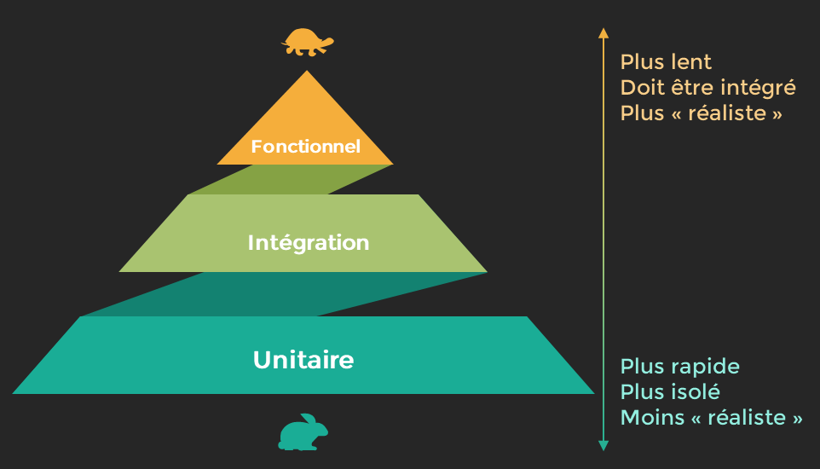

Bibliothèques

SpringBootTest
JUnit 5
Hamcrest

Tests d’intégration

Les tests d’intégrations ont été mis en place pour les différentes méthodes du controller.

